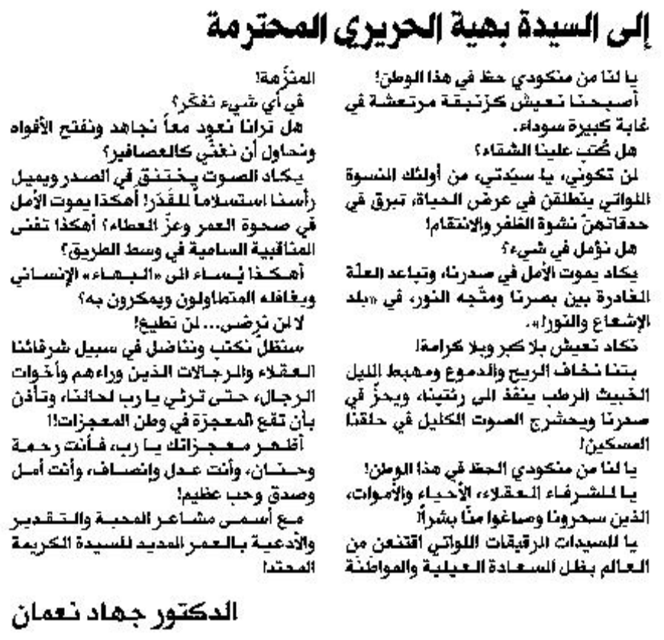
المستقبل – الجمعة 7 شباط 2014

